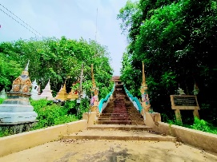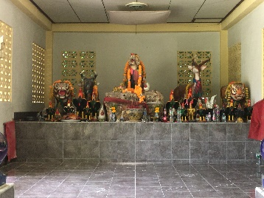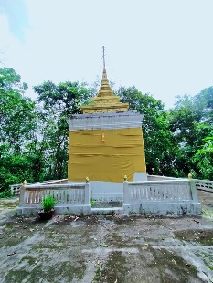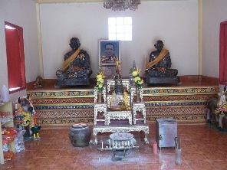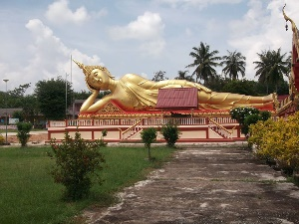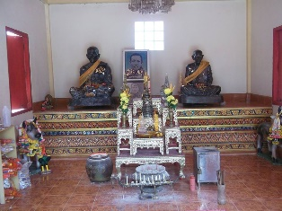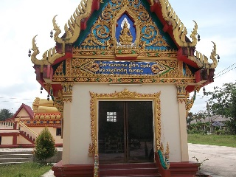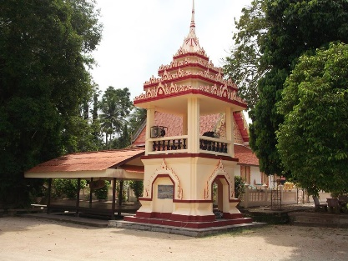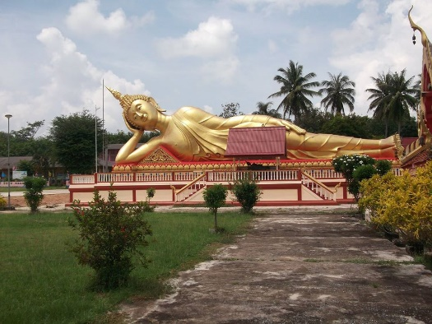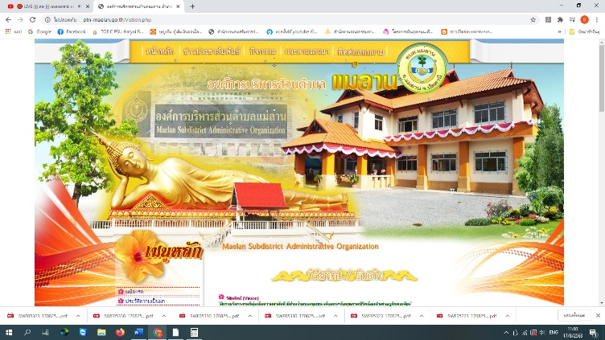

สถานที่ท่องเที่ยวในเขตพื้นที่ตำบลแม่ลาน

**จัดทำโดย**

**องค์การบริหารส่วนตำบลแม่ลาน**

**ตำบลแม่ลาน อำเภอแม่ลาน จังหวัดปัตานี**

**สอบถามข้อมูลเพิ่มเติมได้ที่...**

**073-469444**

**www.ptn-maelan.go.th**

จุดที่1 หอระฆัง : ที่สามารถขึ้นไปชมวิวรอบๆวัดได้

**จุดที่ 2 หลวงพ่อดำสิ่งศักดิ์สิทธิ์ที่นิยมสักการะบูชา**

**เครื่องยึดเหนี่ยวจิตใจที่ชาวพุทธให้ความสนใจ**

**สถานที่ตั้ง :** ตั้งอยู่หมู่ที่ 4 บ้านนางโอ ตำบลแม่ลาน

อำเภอแม่ลาน จังหวัดปัตตานี

**ประวัติความเป็นมา :** วัดนางโอหรือวัดบุพนิมิต ต.แม่ลาน อ.แม่ลาน จ.ปัตตานี มีความเก่าแก่จนกลายเป็นสถานที่สำคัญในการผูกสัมพันธ์ให้ชาวพุทธปักหลักและยืนหยัดอาศัยอยู่ในพื้นที่แห่งนี้เป็นเวลายาวนานกว่า 2 ศตวรรษแล้ว แลได้มีการสร้างพระนอนองค์ใหญ่เมื่อ พ.ศ.2519 จากดำริ”พระครูกิตติคุณากร” อดีตเจ้าอาวาสรูปที่ 10 แห่งวัดนางโอที่วาดหวังให้ชาวพุทธในพื้นที่ได้ร่วมสร้างสัญลักษณ์แห่งความร่วมแรงร่วมใจที่จะอยู่คู่กับพระพุทธศาสนาในพื้นที่แห่งนี้ตลอดไปตราบนานเท่านาน

**ประวัติความเป็นมา :** หลวงพ่อดำ อดีตเจ้าอาวาสแห่งวัดนางโอ ลำดับที่ ๙ ซึ่งเป็นพระผู้ได้ชื่อว่าเป็น “พระผู้ให้” อีกทั้งยังมีเมตตาสูง ให้ความช่วยเหลือชาวบ้านที่ทุกข์ร้อนอย่างเท่าเทียมกันทุกศาสนา ไม่ว่าจะเป็นพุทธ หรือมุสลิม รวมไปถึงศาสนิกอื่น หากชีวิตเผชิญทุกข์อันใดมักต้องมาขอพึ่งใบบุญ และได้รับความช่วยเหลือจนชีวิตก้าวพ้นวิกฤติทุกราย  
แม้นว่า “หลวงพ่อดำ” จะดับสังขารไปตั้งแต่ พ.ศ.๒๔๙๗ แต่วันนี้ด้วยกิตติศัพท์และคุณูปการแห่งความดีที่ท่านได้สร้างไว้ เมื่อครั้งที่ยังมีลมหายใจ ทำให้วันนี้นอกจากเหล่าพุทธบริษัทในพื้นที่ อ.แม่ลาน และชุมชนใกล้เคียงแล้ว ยังมีสาธุชนที่เลื่อมใสศรัทธาจากต่างถิ่นเดินทางมากราบสักการบูชารูปเหมือนของอดีตเจ้าอาวาสรูปนี้ ณ วัดนางโอ อย่างไม่ขาดสาย“คุณงามความดีของหลวงพ่อดำอดีตเจ้าอาวาสได้กลายเป็นแรงดึงดูดที่สำคัญที่ทำให้ศรัทธาของญาติโยมยังหลั่งไหลมายังวัดแห่งนี้ไม่ขาดสาย

**สถานีที่ 1 วัดบุพนิมิต**

ยินดีต้อนรับสู่องค์การบริหารส่วนตำบลแม่ลาน